令和三年
九州国際大学合気道同好会
Welcome to the Aikido Do-ko-kai page.

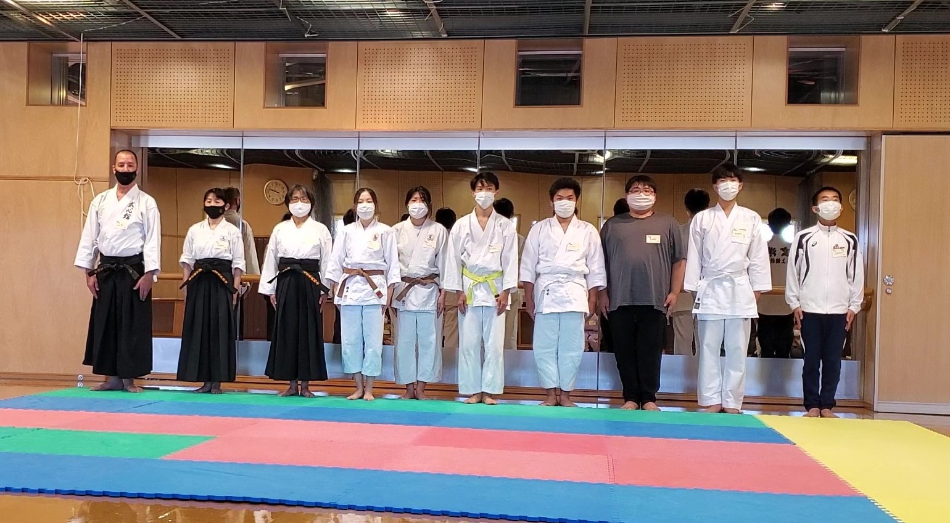

合気道は、いかがですか？
こんにちは。私たち合気道同好会は4年生7名、2年生3名、１年生4人(内男子6名、女子6名)、計12名で日々稽古に励んでおります。早速ですが、合気道はご存じですか？合気道という武道は、空手のように激しい蹴りなどの動きはせず、また柔道のようにパワフルな動きがありません。ですから、体力のない方や運動が苦手な方でも気軽に始めることができます。何か武道を始めてみたい、集中力を向上させるために、護身術に...など合気道を始めるきっかけは何でも大丈夫です。兼部や月に2,3回、たまに参加するだけでもOK。少しでも気になる方は私たちの稽古を覗きに来てください。学年(年齢)、運動神経、体力は一切問いません。部員一同、一緒に稽古できる仲間を心よりお待ちしております。
※稽古時間変更等、告知はSNSにて行います。DMからのご連絡も歓迎します。

Information

所属道場 | 北九州武心館道場  大日本武徳会国際部所属
流派 | 無想智心流兵法 濱田鉄心 宗家範士
師範 | Jeff Williams 大日本武徳会師範免許 錬師
稽古内容 | 受け身、体捌き、投げ技、抑え技、関節技、合気剣、合気型
稽古日時 | 毎週月曜日・木曜日18:00～19:30  ※予告なしに変更する場合があります。
稽古場所 | KIUドーム2F,武道場、床道場4  (トレーニングルーム奥、空手道場)  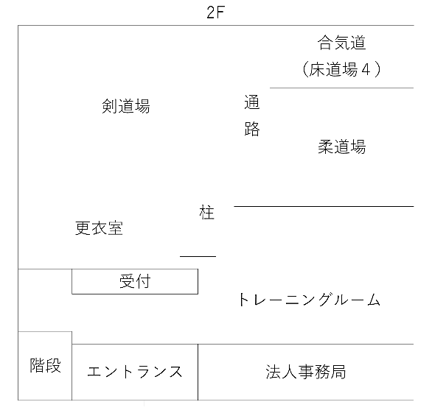
いるもの | ジャージまたは合気道着(柔道着、空手道着可)
人数 | 12名(内男子6名、女子6名)  ※2021/11/11現在
SNS | Twitter;@kyukokuaiki  Instagram;@kyukokuaiki  Youtube;九州国際大学合気道同好会
連絡先 | kyukokuaiki@gmail.com  j20125@laws.kiu.ac.jp
リンク(外部ページに飛びます) | 興味がある方は大日本武徳会のホームページをご覧ください。以下のリンクは英語バージョンです。  DAI NIPPON BUTOKU KAI Official HP

随時、部員募集中です。いつでも体験・見学にお越しください。
We are always looking for new members.

Hello! This is the Aikido Do-ko-kai.
Have you ever heard of Aikido? Aikido is a martial art that does not involve violent kicking like karate, nor does it involve physical competition like judo. Therefore, even those who are physically weak or uncomfortable with exercise can easily start. If you have ever thought about trying a martial art for physical fitness, to improve your concentration or for self-defense, then aikido is a great way to start.
The KIU Aikido Club currently consists of seven fourth-year students, three second-year students, and four first-year students (including six men and six women). If you are interested in joining us a couple of times a month, or even just once in a while, please come and take a look at our training. We don't care what grade you are in (age), your athletic ability, or your physical strength. All are welcome!
※If you are interested in joining us, please feel free to contact us through Twitter, Instagram, or email.

